TENTO PROJEKT
„NÁZEV PROJEKTU“
JE SPOLUFINANCOVÁN EVROPSKOU UNIÍ
Z EVROPSKÉHO ZEMĚDĚLSKÉHO FONDU PRO ROZVOJ VENKOVA
v rámci osy IV. LEADER
Programu rozvoje venkova ČR


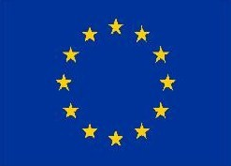
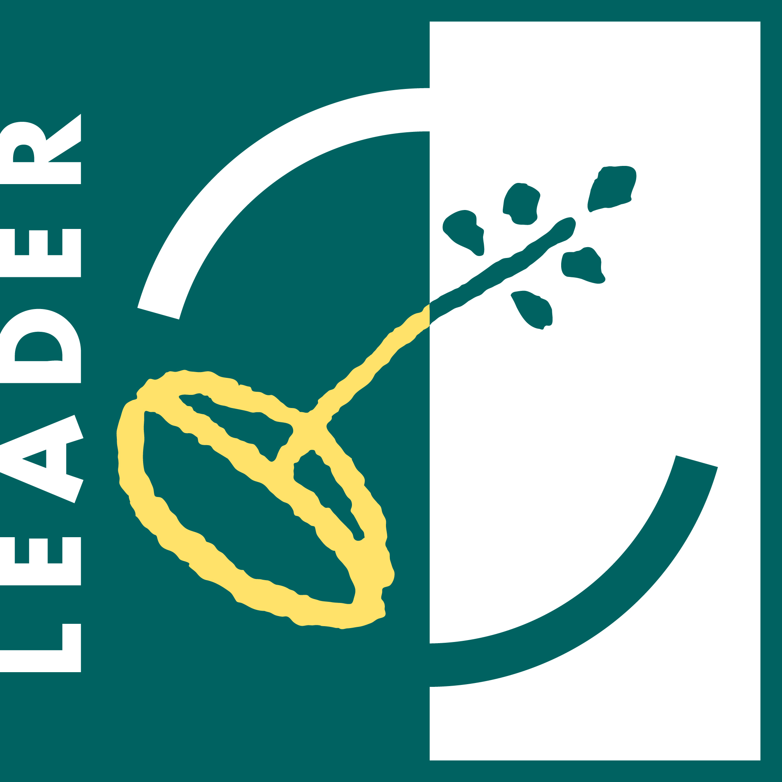


Evropský zemědělský fond pro rozvoj venkova: Evropa investuje do venkovských oblastí

